4. Обработка данных
Измерение вязкости воды
Параметры установки:
Диаметр и длина капилляра:
$$d=1,00±0.05 мм, l=125 мм$$
Высота h, при которой вода перестает вытекать из сосуда:
$$Δh=9 ±0.1 мм$$
По формуле $P=ρg\left(h-Δh\right)$ и $Re=\frac{vRρ}{η}=\frac{ρv^{2}}{η\frac{v}{R}}$
(можешь заменить на номера формул в теории) рассчитаем расход
$$Q=π\frac{\left(h-Δh\right)ρg}{8ηl}R^{4}$$
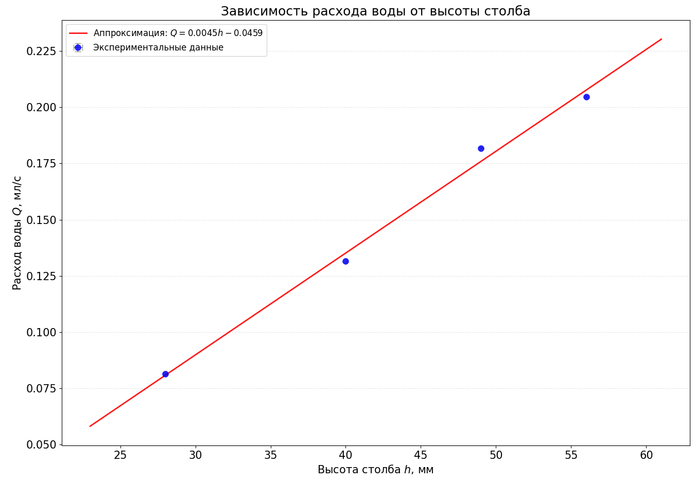
Хи квадрат получился 0.25 при четырех точках, точки в пределах погрешности ложатся на прямую
Полученное значение для коэффициента наклона
$$Q = 0.0045·h -0.0459$$

По углу наклона прямой определим величину $η$
$$η=\frac{πR^{4}ρg}{8lQ^{'}\left(h\right)}=0,00428 Па⋅с$$
Оценим погрешность определения вязкости по формуле
$$σ_{n}=η\sqrt{{\left(\frac{σ_{h}}{h}\right)}^{2}+4{\left(\frac{σ_{R}}{R}\right)}^{2}+{\left(\frac{σ_{l}}{l}\right)}^{2}}=0,00054 \text{Па·с}$$
Таким образом значение вязкости
$$η=\left(4,28±0,54\right)⋅{10}^{-3} Па⋅с$$
Измерение вязкости глицерина
Постоянная вискозиметра k = 0,08842 мм²/с². Ускорение свободного падения g = 9,81 м/с².
Вязкость исследуемой жидкости определяется относительно вязкости воды рассчитывается по формуле:
$$η_{x}=η_{0}\frac{ρ_{x}}{ρ_{0}}\frac{t_{x}}{t_{0}}$$
Принимаем табличное значение вязкости воды при температуре эксперимента:
$$η_{0}=0,001005 \text{Па·с} \left(\text{при }T={20}^{∘\text{C}}\right)$$
Параметр | Вода | Глицерин 10 % | Глицерин 20% | Глицерин 30%
$$ρ,г/см^{3}$$ | 1,000 | 1,019 | 1,042 | 1,065
$$\overline{t},с$$ | 8,55 | 12,10 | 14,52 | 18,5
$$η_{x},Па⋅с$$ | 0,001005 | 0,00145 | 0,00178 | 0,00232
$$σ_{η},Па⋅с$$ | — | 0,00002 | 0,00003 | 0,00004

